第二章 需求分析

2.1 系统总体分析

2.1.1 系统总体结构
网上购物系统主要包括前台操作界面及后台管理系统（如图2.1）。其中，前台操作界面主要是让客户浏览商品内容，购买商品，能对个人信息进行管理；后台管理系统是完成对商品、订单、会员等信息的管理。
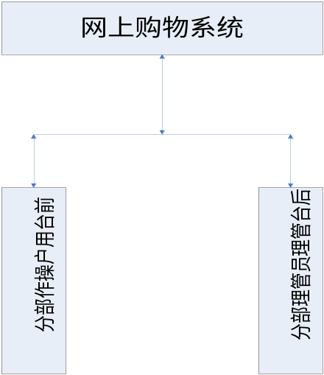
图2.1 系统总体结构
1) 前台用户操作系统
·用户注册登录；
·产品搜索；
·产品推荐；
·产品显示；
·产品购买；
·个人订单管理；
·个人信息管理
前台操作系统结构（如图2.2）：

2） 后台管理系统
·管理员登陆
·订单管理
·会员管理
·商品大类管理
·商品小类管理
·产品管理
具体系统结构如图2.3所示：

2.1.2系统运行要求
硬件要求：
内存128MB以上，CPU没有特别要求，内存越大越好，CPU越快越好，这样的话操作起来比较流畅。
软件要求：
windows98/2000/me/xp操作系统
由于本系统使用Java语言来开发，所以需安装JRE
数据库平台采用My SQL 5.0

2.2 前台用户操作系统
概述：
前台用户操作系统是用户进入网站后对产品有直观了解的窗口。该部分主要是通过产品推荐，产品展示，用户个人信息管理等方式，让用户能够顺利购买产品的一个平台。

2.2.1 用户注册登录
普通用户登陆界面后，只能浏览商品而不能进行购买操作，所以凡是想要在本网站购物的用户，必须得进行注册登陆。

2.2.2产品搜索
用户可以通过商品名称，对商品进行快捷搜索。

2.2.3 产品推荐
系统会对用户浏览的记录做出记录，当再次登陆界面时，前台首页会出现产品滚动条，对用户可能感兴趣的产品做推荐。

2.2.4 产品显示
根据客户具体操作分为分类产品显示以及单个产品显示。

2.2.5 产品购买
已登录的用户在看到心仪的产品后可购买产品。

2.2.6 订单管理
购买了商品的用户可进入购物车查看已购买的商品并进行管理。

2.2.7 个人信息管理
个人信息包括个人账户余额，收货地址，联系方式等。

2.3 后台管理系统
概述：
后台管理系统主要完成对商品信息及订单等的管理，主要包括管理员登陆，订单管理，会员管理，商品大类管理，商品小类管理，产品管理等。在本系统的分析过程中，我们参考了诸如淘宝，卓越亚马逊等购物网站的系统架构，发现他们的商品分类都做得相当细致，但由于我们的系统的使用人群相对较少，所以在商品分类这方面做出了相应的变动。

2.3.1 商品大类管理
·显示分类产品
·添加产品大类
·修改产品大类
·删除产品大类

2.3.2 商品小类管理
·显示产品小类
·增加产品小类
·修改产品小类
·删除产品小类

2.3.3 产品管理
·修改产品信息
·删除分类
·查看商品
·增加商品

以下是本次毕业设计本人重点负责部分

2.3.4 管理员登陆
由于后台部分管理着网站中所有用户、订单、商品的信息，管理员对这些信息可作出直接操作。所以管理员进入后台时必须进行登陆操作，以防别人篡改系统中的数据，确保网站的数据安全。

2.3.5 订单管理
概述：
订单是用户订购货物后出的单据。订单管理是物流渠道管理中的核心内容，是供应链管理中信息流体现最为明显的环节。
订单管理的目的一是对客户购物信息做好详细记录，记录中包括购买的商品内容，收货人的联系方式、收获地址，以便商品能及时送达客户的手中。
二是可以对销售情况进行统计。订单是产品销售的直接体现。这样子在季度统计的时候可以及时地调出数据，对该季度的盈利情况等都能有清楚的认识。
三是在网站成熟后，货品的销售情况会逐渐趋于稳定，此时通过对所有订单的分析可以清楚的看到哪些东西是热卖的，哪些东西的销售量比较小，这样子就可以对产品推荐的排版上做出合理的调配。
详细说明：
1）管理员搜索订单
用户在提交了购物提单后，管理员进入后台通过订单

2.3.6 会员管理
概述:

详细说明：
1）浏览会员
管理员进入后台后，可查看所有会员的状态，以及会员的历史购物记录。

2）修改会员状态
对于某些有不良记录的会员，管理员可以将其状态修改为“禁言”。

2.4角色权限设定
1）后台管理员
主要操作：
·管理员登陆
·订单搜索，订单查询，订单状态修改
·浏览会员，查看会员历史订单，修改会员状态
·商品大类添加、删除、修改
·商品小类添加、删除、修改
·产品添加、删除、修改
2）普通用户
主要操作：
·浏览商品信息
·根据商品类型搜索商品
·根据商品上货日期对商品进行排列
3）会员用户
主要操作：
·修改个人信息
·浏览商品信息
·搜索商品（根据商品类型）
·排列商品（根据商品上货日期）
·添加或删除购物车内商品
·修改购物车内商品数量
·填写订单信息

2．5 性能分析
网上购物，吸引客户，首先要做到的是保障客户购物信息及账户信息的安全，由于，本系统适用于在互联网上进行购物操作，日常访问量也许会比较多，所以必须打到安全需求标准。再考虑到网上购物的特殊性，所以网站的反应效率以及接口方面也会有一定的要求。

2.5.1 安全需求
由于网络购物是面向整个互联网的，所以我们必须得考虑网站的安全问题。客户在我们网站购买产品，我们必须得对他们的个人资料及账户信息做出保障。
首先，当浏览者访问页面时，要判断是否登录，若未登录，需向他的操作权限做出控制。
其次，在用户注册的时候，采用MD5对其密码进行加密，防止密码被盗。
最后，对进入后台的人员必须进行判断。

2.5.2 响应效率
网络购物可以满足人们足不出户就购得满意产品的愿望，这也使得网购的普及率越来越高。由于本网站是用的ExtJS来做前台，对客户的硬件要求也比较高，所以当越多的人点击进入网站时，网站的响应效率也会有所影响。不过，随着硬件设备的不断发展，响应效率一定会越来越高。

2.5.3 接口需求
由于本系统为网上商城，会涉及到网上支付等内容，所有要有网上充值及支付的接口。由于还会有物流的信息跟踪，所有要有物流跟踪的接口

